2021.12.26 進度報告

系統架構：

本專題的題目為火鍋地圖，採用網頁結合資料庫系統使使用者可以對資料庫中火鍋店家相關資料進行搜尋、定位。

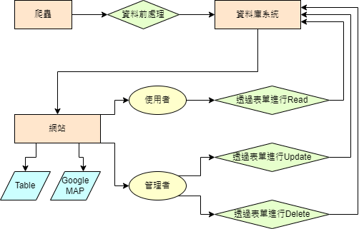

系統功能：

1. 使用者可以搜尋店家資訊
   1. 一開始呈現出比較簡單的資訊（名稱、價錢 level、平均星星數、營業資訊）點擊名稱能呈現出完整餐廳資訊以及評論資訊。
   2. 能依照區域劃分排列出該區域所有餐廳名單。
   3. 能篩選出目前時間有營業的餐廳。
   4. 能依照平均星星數排列餐廳，或是能篩選出大於多少星星數餐廳。
   5. 能依照價格level排列餐廳，或是能篩選出對應價格level餐廳。
   6. 能依照服務需求篩選出餐廳。
2. 管理者可對資料進行修改
   1. 對資料庫內容進行更改(Update)
   2. 對資料庫內容進行刪除(Delete)

系統開發的程式語言：

1. Python
2. Html, CSS

DBMS與工具：

1. Flask + SQLite

系統模組：

爬蟲：

透過Google MAP提供之API獲取進行指定範圍店家的資訊，並且以JSON形式匯出。

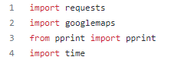

資料前處理：

將JSON檔進行前處理，篩掉不必要之資料，並且將檔案之形式轉換為本專題設計資料庫系統之表形式以方便匯入。

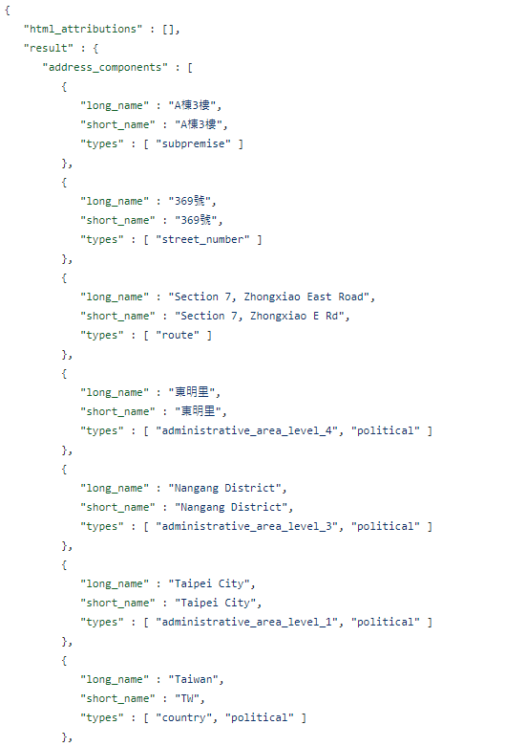

資料庫系統：

本專題之資料庫系統含有6個表，分別是店家、區域、火鍋品牌、服務、評論、營業時間。

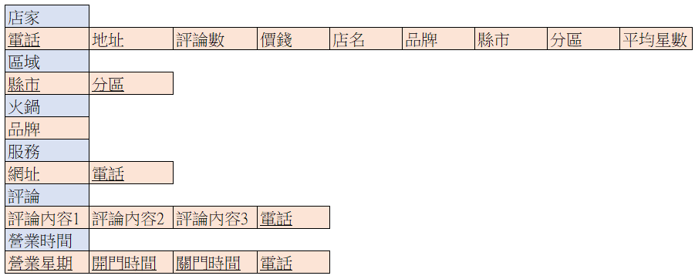

網站：

網站形式如下，可按照使用者搜尋之結果產生對應的Google MAP位置以及資料表。

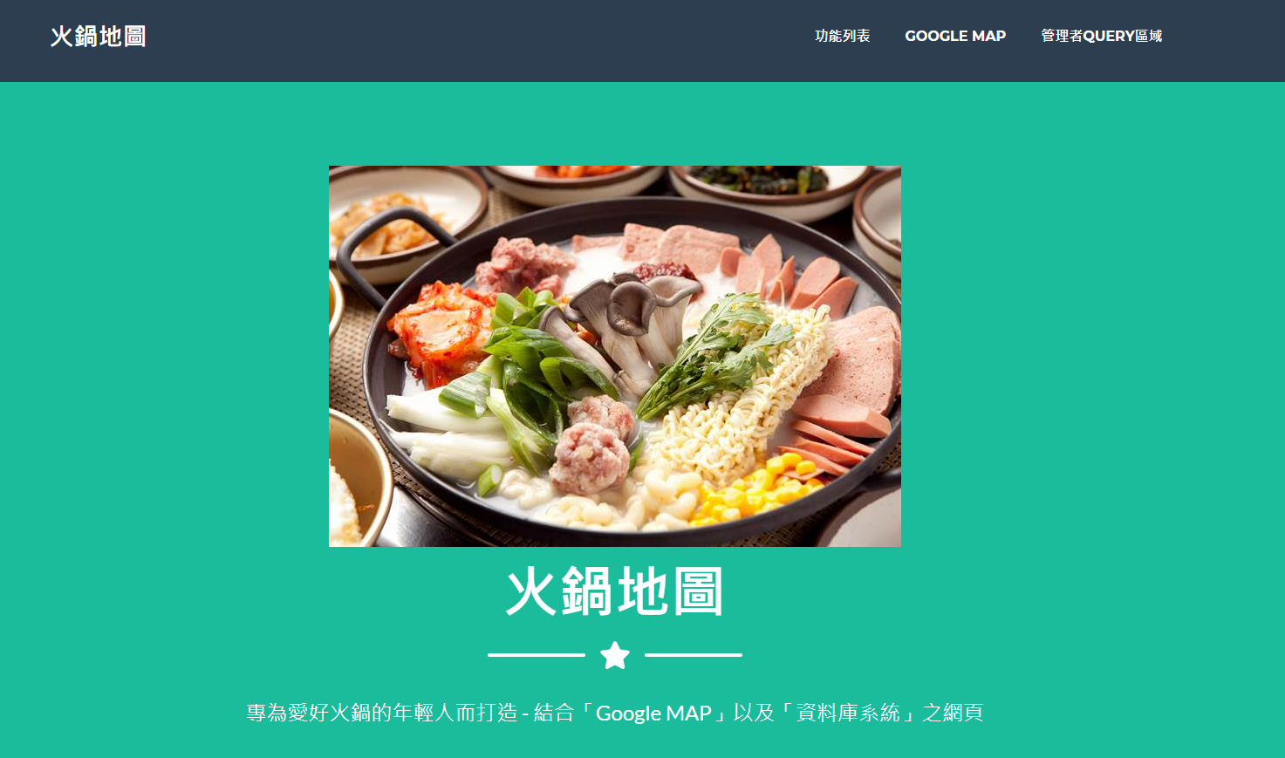

使用者：

可透過表單(form)對資料庫進行Read動作以產生對應的結果。

管理者：

可透過表單(form)對資料庫進行Update以及Delete動作以影響資料庫之內容。